
MINISTÉRIO DA EDUCAÇÃO
SECRETARIA DE EDUCAÇÃO PROFISSIONAL E TECNOLÓGICA
INSTITUTO FEDERAL DE EDUCAÇÃO, CIÊNCIA E TECNOLOGIA DE SANTA CATARINA
CAMPUS LAGES
Professor: Marcel Piovezan

Curso Técnico concomitante em Análises Químicas
Unidade Curricular: TCC 1 Módulo 3 2016-2

Cronograma de Atividade da Unidade*
Tema | O que vamos estudar na próxima aula | Entrega das atividades do Tema ¹ | Avaliações
Pré- Título do Projeto de TCC | Tema do projeto | 11 de agosto | (avaliação 1)  40 %
Revisão da Literatura  (1ª etapa) | Como fazer citação de referência em texto | 15 de setembro | (avaliação 1)  40 %
Revisão da Literatura  (1ª etapa) | Livros, artigos e materiais em geral (sites de referência) | 15 de setembro | (avaliação 1)  40 %
Justificativa e Objetivos | O que devo me preocupar? | 22 de setembro | (avaliação 1)  40 %
Metodologia | Discussão e busca de alternativas (atendimento individual e em grupo). Divisão em: Materiais e Métodos e Metodologia experimental | 13 de outubro | (avaliação 1)  40 %
Revisão da Literatura  (2ª etapa) | Correção 1 e adaptações de acordo com as alterações sugeridas após definição da metodologia | 20 de outubro | (avaliação 1)  40 %
Proposta de coleta de dados | Discussão e busca de alternativas (atendimento individual e em grupo) | 03 de novembro | Incluídos na avaliação 2 e 3
Resultados esperados  Cronograma de atividades |  | 03 de novembro | Incluídos na avaliação 2 e 3
Referências Bibliográficas | - | Desde 15 de setembro | Incluídos na avaliação 2 e 3
Montagem da apresentação em slides | Sugestões de layout (cor, tamanho de letra, texto...) em ppt e prezi², colocar vídeos (youtube), etc | 24 de novembro | Incluídos na avaliação 2 e 3
Entrega TCC1 escrito (final) | - | 24 de dezembro | (avaliação 2)  30 %
Apresentação do Projeto de TCC1 (final) | - | 01 e 08 de dezembro | (avaliação 3)  30 %
Fechamento unidade | Comentário trabalho escrito, e nota final | 08 de dezembro | Nota final³
*Este cronograma poderá sofrer alterações conforme a necessidade e rendimento da turma.
¹ As atividades a serem entregues deverão ser feitas pelo google docs até a 23:59 h da data proposta, ou Enviar para o email: marcel.piovezan@ufsc.edu.br
IMPORTANTE: enviar arquivo em formato (.doc .docx) de preferência, para que as correções possam ser feitas no próprio documento e encaminhado posteriormente para vocês.
² https://prezi.com/aqidydpa4xar/tutorial-prezi-em-portugues-aprenda-a-utilizar-em-15-minutos/
³ Nota Final= Avaliação 1 x (0,4) + Avaliação 2 x (0,3) + Avaliação 3 x (0,3)

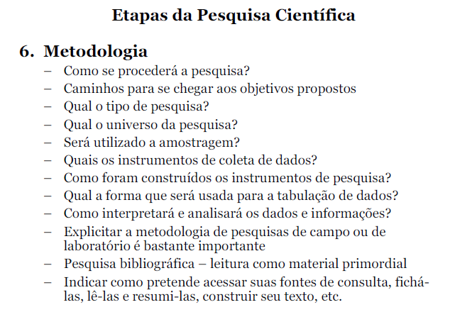
Lembrando das etapas a serem consideradas na construção do Projeto
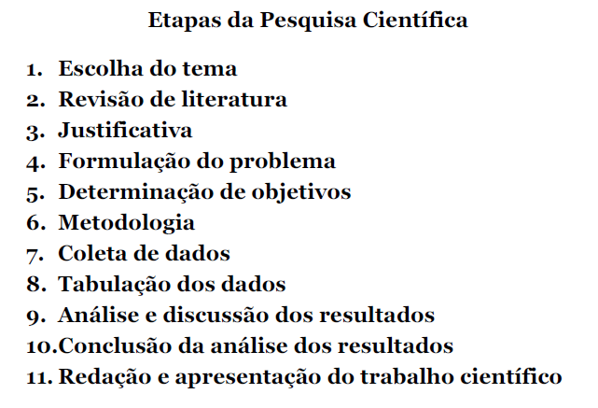
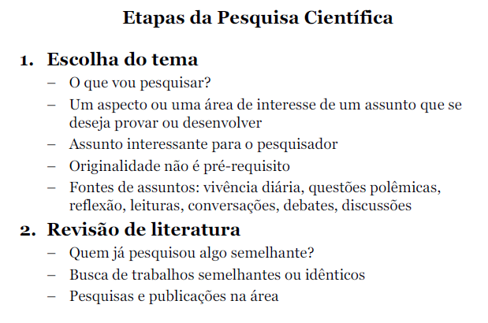

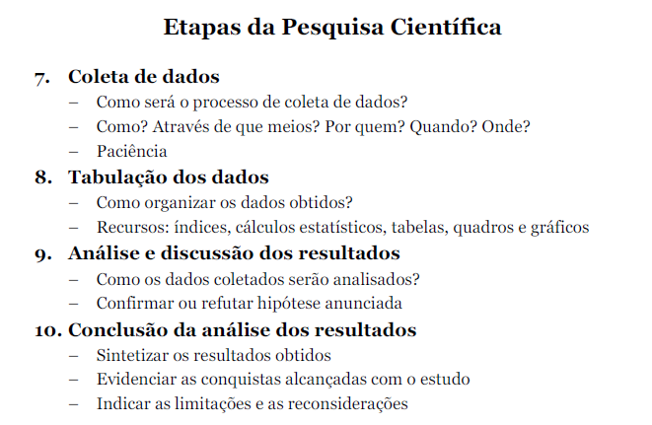

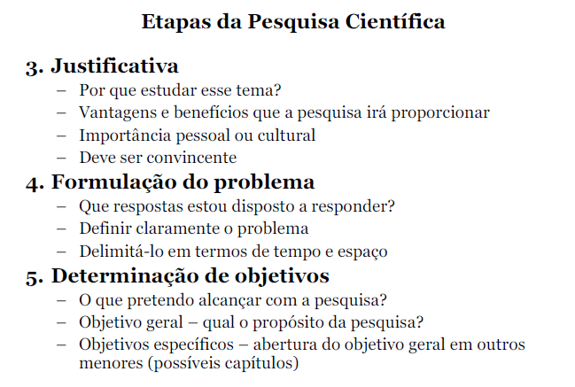
OBS:
Tópicos de 7 -10 (TCC2)
No entanto, o Projeto de TCC 1 deve conter:
7. Proposta de coleta de dados
8. Resultados esperados
9. Cronograma de atividades
10. Referências Bibliográficas

